Implement Port Security - Documentation

Alex Joan Roblero Quirós
Universidad Hispanoamericana
Tecnología de Punta
Frank Ángel Castillo Molina
12 de junio de 2026

Contenido
Pings de todos los dispositivos: 3
Ping entre PC1 y PC2: 3
Ping entre Rogue Laptop(f0/3) y PC1: 4
Ping entre Rogue Laptop(f0/3) y PC2: 4
Ping entre Rogue Laptop(f0/2) y PC1: 5
Respuestas a Preguntas: 5
¿Cuántas violaciones han ocurrido? 5
¿Por qué la PC2 puede hacer ping a la PC1, pero la computadora portátil (Laptop) intrusa no puede? 6

Pings de todos los dispositivos:

Ping entre PC1 y PC2:
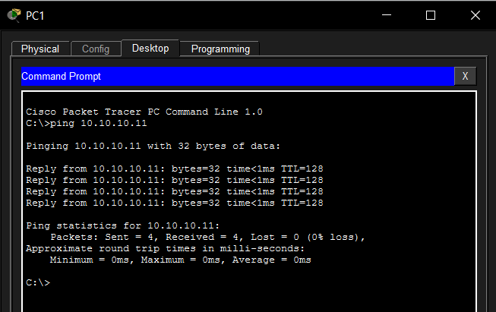

Ping entre Rogue Laptop(f0/3) y PC1:
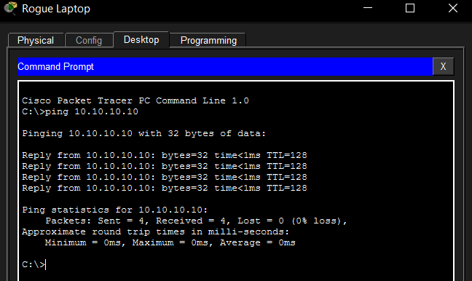

Ping entre Rogue Laptop(f0/3) y PC2:
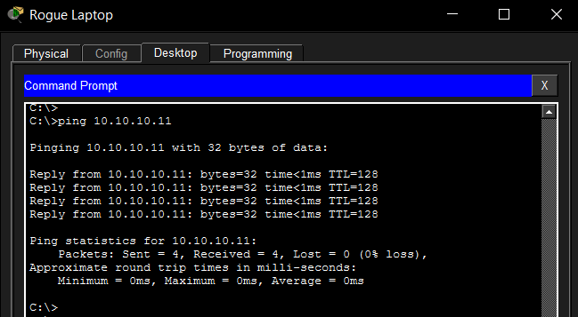

Ping entre Rogue Laptop(f0/2) y PC1:
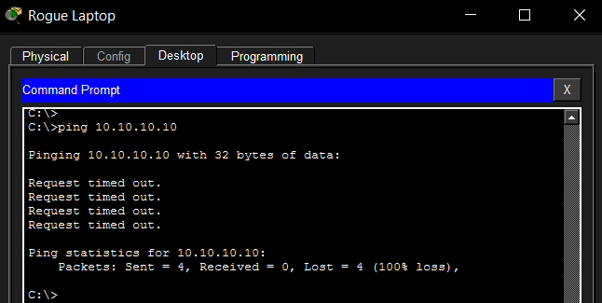

Respuestas a Preguntas:

¿Cuántas violaciones han ocurrido?
La cantidad de violaciones en el puerto f0/2 utilizado por Rogue Laptop es 1, se puede ver en una línea (corriendo el comando especificado) que dice Security Violation Count: 1.

¿Por qué la PC2 puede hacer ping a la PC1, pero la computadora portátil (Laptop) intrusa no puede?
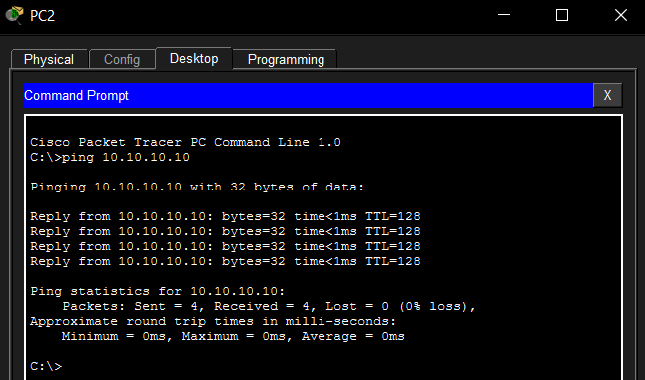
La PC2 si puede conectarse con la PC1 porque se configuro el modo de ”switchport port-security mac-address sticky” por lo que en la configuración quedo guardada la MAC del PC2 y no la de Rogue Laptop.

